2008年水生生物研究所硕士入学考试题2
（二）考试科目： 动物学

一、名词解释(每题2 分，共 20 分)

1. 神经肌肉体系（neuromuscular system）

2. 胞饮作用(pinocytosis)
3．消化循环腔(gastrovascular cavity)
4．齿舌(radula)
5．后口(deuterostome)
6．逆行变态(retrogressive metamorphosis)
7．鳃耙(gill raker)
8．股孔(femoral pore)或臀孔(preanal pore)
9. 愈合荐骨（synsacrum）
10. 群落(community)

二、填空题（每空 1 分，共 35 分）
1．一般认为动物体有4种基本组织，即 ① 、 ② 、 ③ 和 ④ 。
2．关于多细胞动物起源有赫克尔的 ① 和梅契尼柯夫的 的 ② 2种学说。
3．双翅目昆虫的 ① 退化成了 ② ，这是无脊椎动物痕迹器官的典型例子。
4．鱼类的洄游包括 ① 、 ② 和 ③ 。
5．羊膜卵的胚胎早期发育过程中，在胚胎外构成两个腔，即羊膜腔和胚外体腔；其中羊膜腔的壁称为 ① ，而胚外体腔的壁称为 ② 。
6．胚胎发育和胚后发育连接起来的全过程，总称为 ① 。在胚后发育中，象两栖类那样有明显幼体期的，叫做 ② ；而象爬行类、鸟类等那样没有特殊的幼体期的，叫做 ③ 。
7．指出下图所示的结构名称 ① 、 ② 、 ③ 、 ④ 、 ⑤ 、 ⑥ 和 ⑦ 。

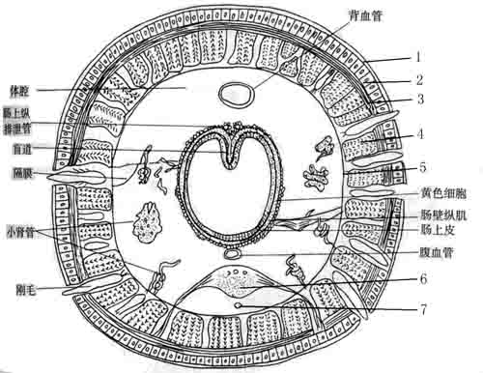
环毛蚓体中部横切图

8．动物演变途径遵循一定的进化型式，一般进化型式可有 ① 、 ② 、 ③ 、 ④ 、 ⑤ 和 ⑥ 。
9. 脊索动物有一些性状也见于高等无脊椎动物，如 ① 、 ② 、 ③ 、 ④ 和 ⑤ 等，这些共同点表明脊索动物是由无脊椎动物进化而来。
10. 哺乳动物的子宫有多种类型，其原始类型为 ① 。

三、简答题(每题 10 分，共 50 分)
1．下列结构各来源于哪个胚层
A. 内耳 B. 肾脏 C. 真皮 D. 毛 E. 平滑肌

2. 举例说明个体发育与系统发育的关系。

3. 概述鱼类受精和发育的几种类型，并举例说明。

4. 根据什么说明节肢动物由环节动物演变而来？

5. 简述物种的形成过程。

四、论述题(每题 15 分，共 45 分)
1．试以体制、分节、体腔、排泄和神经说明无脊椎动物的演化趋势。
2．试述鱼类、两栖类、爬行类、鸟类和哺乳类的呼吸器官及呼吸方式。

3. 根据你所学知识分析2007年6月洞庭湖地区鼠害爆发的原因及治理要点。

